**МИНИСТЕРСТВО НАУКИ И ВЫСШЕГО ОБРАЗОВАНИЯ**

**РОССИЙСКОЙ ФЕДЕРАЦИИ**

Федеральное государственное бюджетное   
образовательное учреждение высшего образования

**«ТЮМЕНСКИЙ ИНДУСТРИАЛЬНЫЙ УНИВЕРСИТЕТ»**

Многопрофильный колледж

Политехническое отделение

23.02.07 Техническое обслуживание и ремонт двигателей, систем и агрегатов автомобилей

Курс дисциплины “Информатика”

**ДОКЛАД**

Принтеры и сканеры

Выполнил:

обучающийся очной формы обучения

группы РСАт-24-(9)-2

Горлов Артём Дмитриевич

Руководитель: Новосельченко А. А.

Тюмень, 2024

# СОДЕРЖАНИЕ

СОДЕРЖАНИЕ 2

I. ТЕОРИЯ ИЗОБРАЖЕНИЙ 3

1.1 Растровая графика 3

1.2 Векторная графика 3

1.3 Цветовые пространства 4

II. РАБОТА СКАНЕРА В СВЯЗКЕ С ЭВМ (ПК) 7

2.1 Устройство сканера 7

2.2 Работа ЭВМ(ПК) при графическом сканере 11

III. ПРИНТЕРА И ИХ РАБОТА 12

3.1 Классификация принтеров 12

3.2 Работа лазерных и светодиодных принтеров 12

# I. ТЕОРИЯ ИЗОБРАЖЕНИЙ

Для того что бы понимать, как работают принтеры и сканеры необходимо знать некоторую теорию о структуре изображений. Об этом ниже.

## 1.1 Растровая графика

Растровая графика строиться на сетке из точек. Базовый элемент растрового изображения – это пиксель, цветная точка. Пиксель - объект, описываемый точкой, характеризуемым цветом или сочетанием цветов, яркостью и прозрачностью.

Сетка точек формирует картинку. Количество пикселей – разрешение картинки. Указывают либо в формате длины на высоту, либо в мегапикселях. Например, 60 точек на сетке — это 10 на 6 — это 10 умножить на 6 и разделить на миллион, то есть 0,00006(6 стотысячных) мегапикселя (мегапиксель – миллион пикселей).

Растр не избежен при оцифровке нашего аналогово мира. Фотоаппараты, сканеры изображений, телекамеры – все они выдают мозаику из цветных точек. Точки надо описать, сохранить в файл и самое главное потом показать эти файлы снова виде изображения. В добавок нужно решить проблему размера файла, потому что хранить картинки текстом очень затратно по памяти. Об этом в следующих главах (дальше)

## 1.2 Векторная графика

Векторная графика строиться на математическом описаний кривой линий лежачей на опорных точках и их параметрах. Линии зовутся – векторами. Самый большое преимущество векторной графики что при приближении картинка никак не измениться, ведь описана она не точными данными, а данными о описании.

Векторы встречаются в нашей жизни каждый день. Шрифты, промышленное 3D моделирование, физические формулы, полеты самолетов – все они зависят от векторов.

Для векторов в компьютерной графике выделяют три направления:

- Полиграфия (печать(шрифты, логотипы, иконки))

- Моделирование (CAD-программы)

- Фрактальная графика (постройка схем плат, прокладка самых быстрых маршрутов)

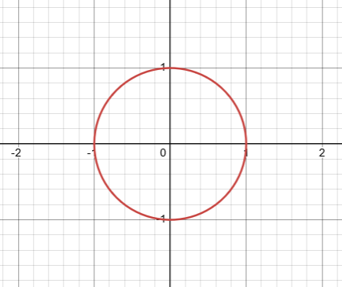Например, круг как вектор можно описать как 1 вектор с формулой x2 + y2 = (значение масштаба круга)

То есть изображение формируется с помощью линий (векторов) и их множества.

Обобщая в более популиризированном плане можно сказать что векторная графика – это набор инструкций, например поставь точки по таким то координатам, соедини такой то кривой, обрисуй линей такой то толшины и цвета и дорисуй оставшееся заливкой синего цвета. На финальном этапе такой отрисовки все равно придется показать картинку на экране.

Для этого нам понадобится растрировать картинку, этот этам называется растеризацией. Растеризация – это представление линий и условий векторов в точки (пиксели) в необходимой по размерам сетке. То есть перевод в растровое изображение из пикселей. Но опять повторяя, до момента растеризации компьютер имеет бесконечно точную модель, по этому у таких картинок нет разришения, оно бесконечно.

## 1.3 Цветовые пространства

Картинка всегда состоит из цвета. Но мы не когда особо не задумываемся как описать цвет. Для нас с вами красный это красный, зеленый это зеленый, а серый это блеклый черный. И в принципе это правильно для нашего мозга. Нам не зачем обосновывать что листок дерева летом зеленый, ведь мы знаем он зеленый. Но компьютер не знает что такое зеленый, зеленый это состояние, а как его отобразить не понятно.

На помощь придут цветовые пространства. Набор данных пар значение – цвет, а точнее описание зависимости цвета от значений переменных.

Среди цветовых пространств, главными выделяют:

- RGB

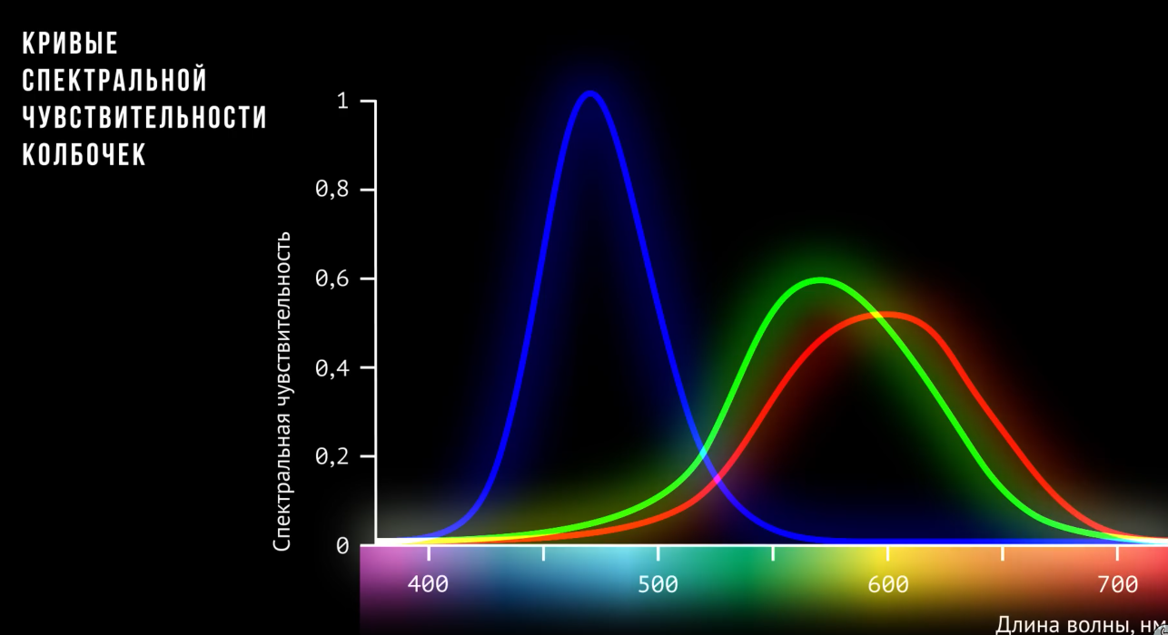Где: R – Red, G – Green, B – Blue, cсоответственно Красный, Зеленый, Синий. Без RGB не избежен там, где есть светящиеся экраны. Потому что именно сложение цветов излучающих объектов он и описывает. У нас в глазу три типа колбочек которые максимально чувствительны к красному, зеленому и синему. Поэтому и экраны сделали под наши глаза. Варьируя яркость этих цветов, мы получим новые цвета. Чем пользуется пространство RGB.

Буквы R, G, B – это еще и переменные, имеющие диапазон от 0 до 255 что означает их яркость. Поэтому (0,0,0) будет черным в этом цветовом пространстве, ведь цвета нет. Стоит запомнить что пространство RGB аддитивно смешиваемое, это означает что цвета как бы “светятся” и светятся на черную подложку без цвета. Именно поэтому если смешать красные, синие и зеленые краски вы получите черный, а не белый, ведь краска не светится, а поглощает цвет.

- YCbCr

Когда людям перестало хватать RGB и мороки в жизни, они придумали сжатый по характеру YCbCr. Начнем с субдискретизации — это уменьшение количества выборок, что значит уменьшение количества средних вариантов в некотором диапазоне. Глазу намного важнее информация о яркости, поэтому цветом можно пожертвовать.

Поэтому YCbCr не применяется для отдельных пикселей, а только вместе всей картинкой, параллельно описывая яркость (буква Y) каждого пикселя и два канала цвета Cb Cr, диапазон значений для градиента от зеленого к фиолетовому и диапазон значений для градиента от синего к желтому.

Это цветовое пространство умеет делать субдискретизацию, по этому чистую картинку представляют как максимальное разрешение каналов на 4 пикселя, то есть 4:4:4. Первая четверка указывает на число пикселей яркости в строке из 4 пикселей, вторая на количество отсчетов цвета в первой строке , третья на количество отсчетов цвета в 2 строке. Но YCbCr не для этого изобретали.

Дальше начнем портить цвет, ради чего цветовое пространство и изобретали. 4:2:2 – только вдвое ниже цветовое разрешение, яркость так же. 4:2:2 – самое распространенное представление каналов цветов для всех, кто работает в профессиональной деятельности, связанной с картинкой, так снимает большое количество камер.

Делаем картинку перышком. 4:2:0 – 4 пикселя яркости, 2 пикселя цвета в первой строке и 0 во второй. Так выглядят все видео в YouTube и почти все картинки на сайтах.

- CMYK

Дальше понадобилось изображение напечатать. Появляется схема субтрактивного цвета CMYK, где C – cyan, M – magenta. Y – yellow. K – key, соответственно синий, розовый, желтый и ключ значения темноты. Субтрактивный значит поглощение цвета в отличие от RGB, для печати на белых материалах. Потому что оказалось, что печатать в RGB оказалось очень сложно, да и в YCbCr тоже (ведь он был сделан для сжатия с потерями описывая все цвета, того же RGB).

Исходя от того, что это цветовое пространство сделано для печати, оно не описывает цвет и его значение, оно лишь описывает сколько этого цвета в пикселе. Сначала, кажется, что разницы нет, но потом стоит вспомнить что цвета в каждом принтере разные и разные принтеры по-разному воспринимают сколько лить краски, ровно, поэтому итоговый цвет будет всегда немного разным и по этой же причине дизайнеры не используют CMYK (там еще и не работает YCbCr).

А также нишевыми выделяют:

- RGY

- HUE

- LCh

Их разбирать не будем. Просто лучше знать, что они существуют и их не надо бояться, поскольку были созданы облегчить какую-либо задачу.

# II. РАБОТА СКАНЕРА В СВЯЗКЕ С ЭВМ (ПК)

## 2.1 Устройство сканера

Определение “Сканера” как подключаемого устройства для ПК.

**Сканер** – это электронно-техническое устройство, которое, анализируя какой-либо объект, создает цифровую проекцию данных реальности.

Легче понять определение если его разобрать. Обычному человеку понятны слова “электронно-техническое устройство”, а вот с “создает цифровую проекцию данных реальности” уже могут возникнуть проблемы. По факту любой сканер принимает любую информацию из реального мира переводя эту информацию в “понятный язык” для компьютера с целью использования этой-же информации. То есть это значит сканер фиксирует данные, нашу действительность и определенным методом, что значится форматом, переводит в двоичную кодированную информацию.

Причем важно заметить, что сканер (в соответствии с определением) устройство, которое не только сканирует листы бумаги переводя их в изображение, но и довольно обширный список других устройств, к примеру:

- сканеры карт (кассы, КПП, электронные подписи)

- сканеры биометрии (разблокировка телефона, платежи)

- сканеры частот (поиск радиостанций, телефонная связь)

- сканеры объектов (создание полигональных 3D моделей)

*Как сканер переводит информацию в нужный формат записи?*

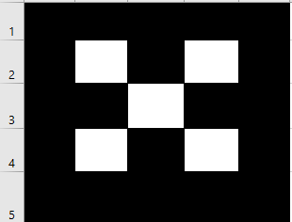Стоит разобрать на примере сканера изображений в черно-белом режиме. Представим полосу с фотодатчиками и постоянной подсветкой, каждый датчик имеет свой порядок. Что бы отсканировать изображение нужно сделать n-ое фиксаций состояний датчиков в полосе сдвигая по строкам, то есть через определенные отрезки. Возьмем первую полосу и с 5ю датчиками на линии и обозначим рисунок (Рисунок 1.1). Проверим состояния датчиков с лево на право. Будем обозначать датчики с данными (черным цветом) единицой. А без данных нулем. Получим результат первой строки 11111. По подобию сдвинем на строку дальше и повторим. Получим результат 10101. Повторим действия сдвинув еще 3 раза до 5 строки. Получим массив данных (11111 10101 11011 10101 11111) – это цифровая проекция данных.

Все то что сделали выше делает один компонент сканера изображений под названием ЦАП. ЦАП (или реже АЦП) – это цифро-аналоговый преобразователь. Исходя из названия устройство для преобразования цифровых данных в аналоговые, либо обратно исходя из использования и структуры. Где аналоговые данные – физические изменения или состояния, а цифровые это их представления или проекции в соотвествии с электронными стандартами.

**Рисунок 1.2**

Для экономии банка данных стоит сжать полученые данные. Сожмем их с помощью обобщения. В первой строке данные 11111. Тогда просто укажем пять единиц, в математическом формате 5x1. Сделаем такую же операцию над всеми данными. Получим 5x1 10101 2x1 0 2x1 10101 5x1

Для того что бы передать эти данные в ПК, нам нужны другие данные, они называются, в свою очередь называются, **метаданные** – конечная информация о другой информации, относящаяся к свойством или характеристикам основных данных.

*Что в них указать?*

**Данные –** черно-белое растровое изображение с состояниями пикселей 1; 0

**Разрешение** – 5x5, то есть 5 значений в 5 строках, то есть массив 5 в ширину и 5 в длину.

**Кодирование** – состаяния 1 и 0 и сжатие без потерь, с помощью обобщения.

Совокупность унифицированных метаданных и метода кодирования называется – **формат**.

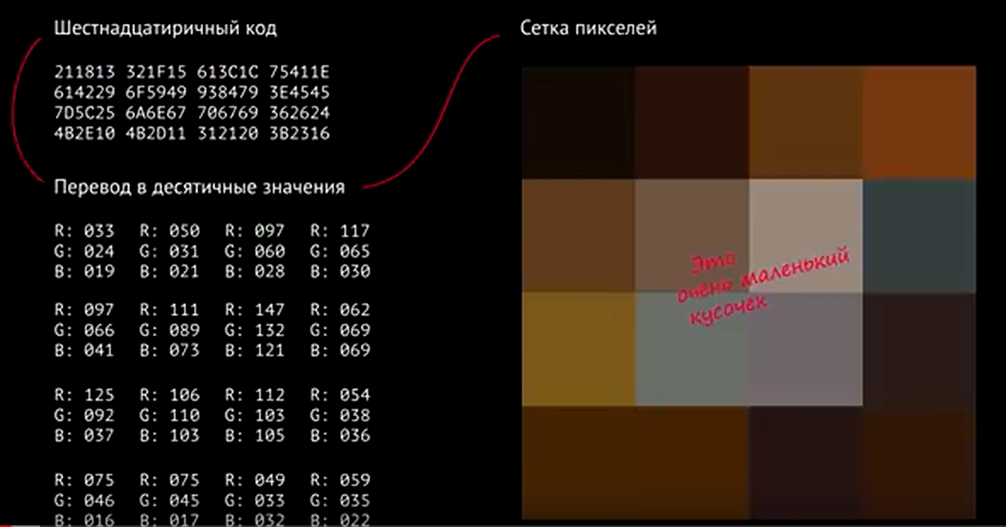Пример данных цветного изображения 4x4.

**Рисунок 1.3**

Разнообразные способы кодировать информацию и сохранять метаданные изображений и не только, превратились в различные форматы. А некоторые форматы стали популярными в повседневной жизни, а некоторые стали стандартом разработки.

Для векторной графики – это .svg как повседневный и .ai/.cdr (Adobe illustrator и corelDRAW соответственно) как рабочий

Для растровой – это .png/.jpeg/.webp как повседневный и .psd/.raw/.png рабочий.

Можно набрать еще не один десяток форматов, но смысл у всех одинаковый описать то, что нужно отрисовать.

Итого любой сканер состоит из: принимающей стороны и ЦАП с выводом.

А итого графический сканер состоит из: подсветки, ленты с датчиками, ЦАП и выводом. Остальным занимается компьютер. Что дальше мы будем разбирать только со стороны графического сканера, поскольку на все остальное слишком много уточняющей информации.

## 2.2 Работа ЭВМ(ПК) при графическом сканере

После получения данных от принтера в ряде нулей и единичек со всеми данными, компьютеру нужно еще собрать информации. Какое цветовое пространство было изначально использовано, какой производитель, какого стандарта, узнать вводный dpi (плотность точек на дюйм) и сравнить с ppi (плотность пикселей на дюйм) итого изображения.

Когда все данные будут получены и объединены в один файл в памяти мы получим то что называют “исходником” – сырой файл, обычно в формате *.raw . Если картинка цветная она будет скорее всего состоять из субпискселей (части пикселя представляющие отдельные цвета) 3 цветов: красный, зеленый, синий. Прямо как RGB. Что при переводе в нормальную картинку даст пиксели цветового пространства RGB.

Это означает что после перевода компьютером в нормальный вид всех цветов мы получим картинку в любом удобном для нас формате.

Обобщая, это и есть работа графического сканера. Представить информацию и сохранить в файл.

# III. ПРИНТЕРА И ИХ РАБОТА

## 3.1 Классификация принтеров

По методу печати принтеры делятся на:

- Лазерные и светодиодные

- Струйные

- Матричные

- Термопечать

- Выплавнительные (3D-принтеры)

## 3.2 Работа лазерных и светодиодных принтеров

В наше время лазерный принтер работает на основе ксерографии. Этот принцип работы еще называют фотоэлектрическим. Этот вариант позволяет разделить принтер на три основных узла.

- Блок лазера

- Блок формирования изображения

- Блок термического закрепления

Блок лазера имеет в себе